電気用図記号と回路図のかき方

ステップ１
いろいろな記号をおぼえよう！

絵のかわりに記号を使うことで，部品のつなぎ方をかんたんに表すことができます。
この記号を（ ）といいます。また，この記号を使ってあらわした図を（ ）といいます。
 | かん電池 | スイッチ | 豆電球 | モーター | けん流計
絵 | 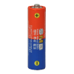 | 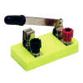 | 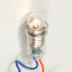 | 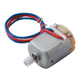 | 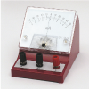
記号
下の記号の中からそれぞれに当てはまる記号をえらんで，上の表の中にかきましょう。
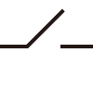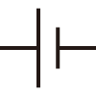

ステップ２
回路図のかき方をおぼえよう！

○ 電池の＋極から－極へ向かう電流の通り道をたどり，順番に電気用図記号をかく。
下の右の図のわくの中に当てはまる電気用図記号をかきましょう。
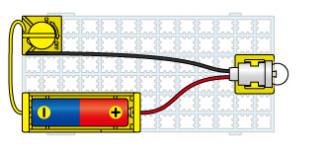  スイッチ  かん電池  豆電球 | 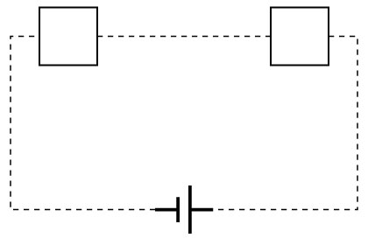  ②  ①
○ 電池の＋極からどう線でつないでいく。どう線は直線でかき，角は直角にかく。
また，回路図全体が四角形になるようにかく。
下の右の図に，点線にそってどう線をかきましょう
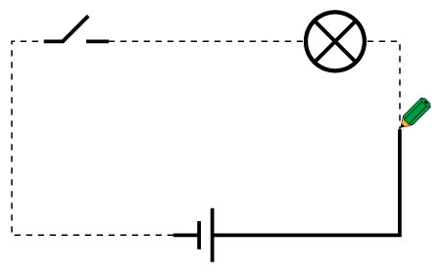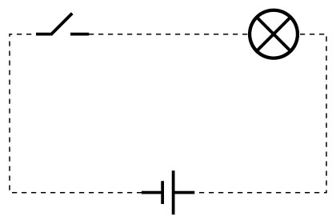
角は直角にかく

ステップ３
回路図をかく練習をしよう！

左の絵の回路を回路図に変えて，右のわくの中にかきましょう。
※かん電池の向きにちゅういしましょう。
○ 回路①
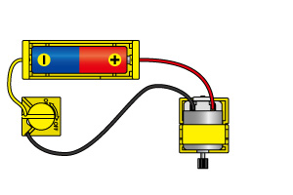
モーター
スイッチ
かん電池
○ 回路②
